**Российский университит дружбы народов**

**Факультет физико-математических и естественных наук**

**Лабораторная работа № 10 . Программирование в командном процессоре ОС UNIX. Командные файлы**

* Имя : исса гадир
* Студенческий билет : 1032218267
* Группа : нфибд-01-21

**Цель работы**

*Изучить основы программирования в оболочке OC UNIX / Linux . Научиться писать небольшие командные файлы*

**Осуществлять перемещение файлов и архивирование**

**[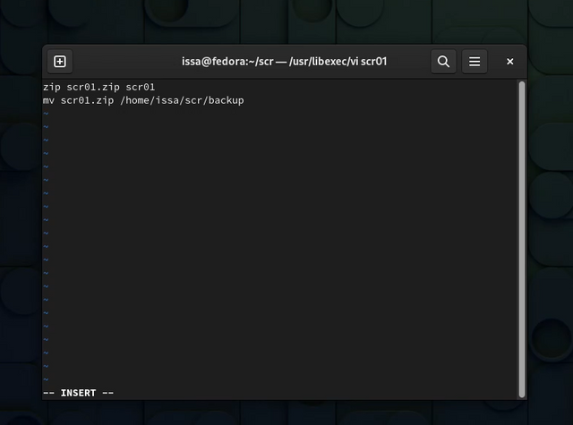](https://ibb.co/gzTDZqq)**

**Нам нужно только создать и переместить сценарий и , наконец , выполнить**

* zip scr01.zip scr01 ( Сожмите файл scr01 в scr01.ziр – сжатый файл )
* mv scr01.zip / home / issa / scr / backup ( Будет scr01.zip – файл в / home / issa / scr / backup )

**Командный файл , который обрабатывает любое количество параметров командной строки**

**[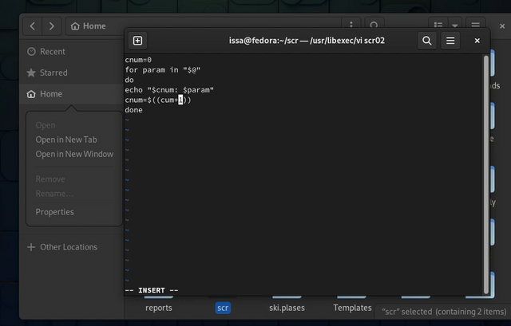](https://ibb.co/rd1K094)**

**Сначала установите метку , затем напишите цикл печати печати метки и вводимых символов , и каждый цикл будет обозначать +1**

* cnum = 0 ( Установите переменную label и задайте начальное значение 0 )
* for param in " $ @ " ( Повторите цикл кода и выполните его повторно ) .
* do
* echo " Scnum : $ param " ( Выполнить печать метки : символы командной строки ) .
* cnum = $ ( ( cnum + 1 ) ) ( Каждый цикл будет отмечен знаком +1 ) .
* done

**Считайте информацию из указанного каталога**

**[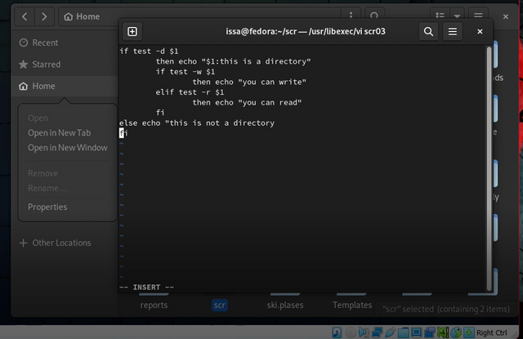](https://ibb.co/Kbn0Ygb)**

**Нам нужно судить с помощью оператора условного суждения if else и вывести результат**

if test - d \(1 ( if onределяет , является ли это каталогом ) then echo "\) 1 : this is a directory " ( Распечатайте результат судебного решения ) if test - w \(1 ( Делайте выводы о доступных для чтения и записи атрибутах и распечатывайте результаты ) then echo " you can write " elif test - r\) 1 then echo " you can read " fi else echo " this is not a directory " ( Если это не каталог , выведите результат ) fi

**Вычислите количество указанных файлов в указанном каталоге**

**[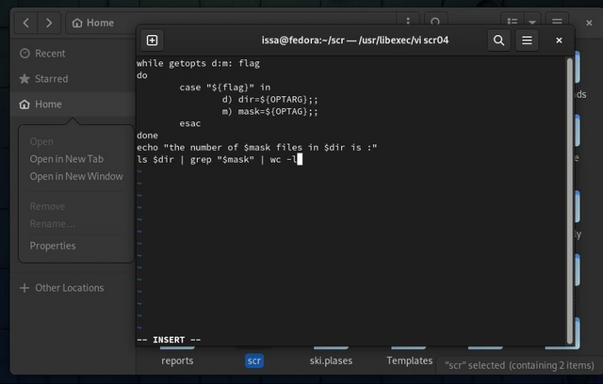](https://ibb.co/4mS8ZPj)**

**Сначала установите целевой каталог и тип целевого файла , затем оцените условие while и , наконец , распечатайте статистические результаты**

while getopts dim : flag ( Выносить условные суждения ) do case " \({ flag ] " in d ) dir =\) { OPTARG } ; ( Установите целевой каталог ) m ) mask = \({ OPTARG } ; ( Установите целевой тип файла ) esac done echo " the number of Smask files in Sdir is . " Is\) dir | grep " $ mask " | wc -I ( Выведите количество целевых файлов в целевом каталоге )